体調べワークシート

曲がるところと  曲がらないところ  を調べよう。 | クラス名 | 名前
月 日
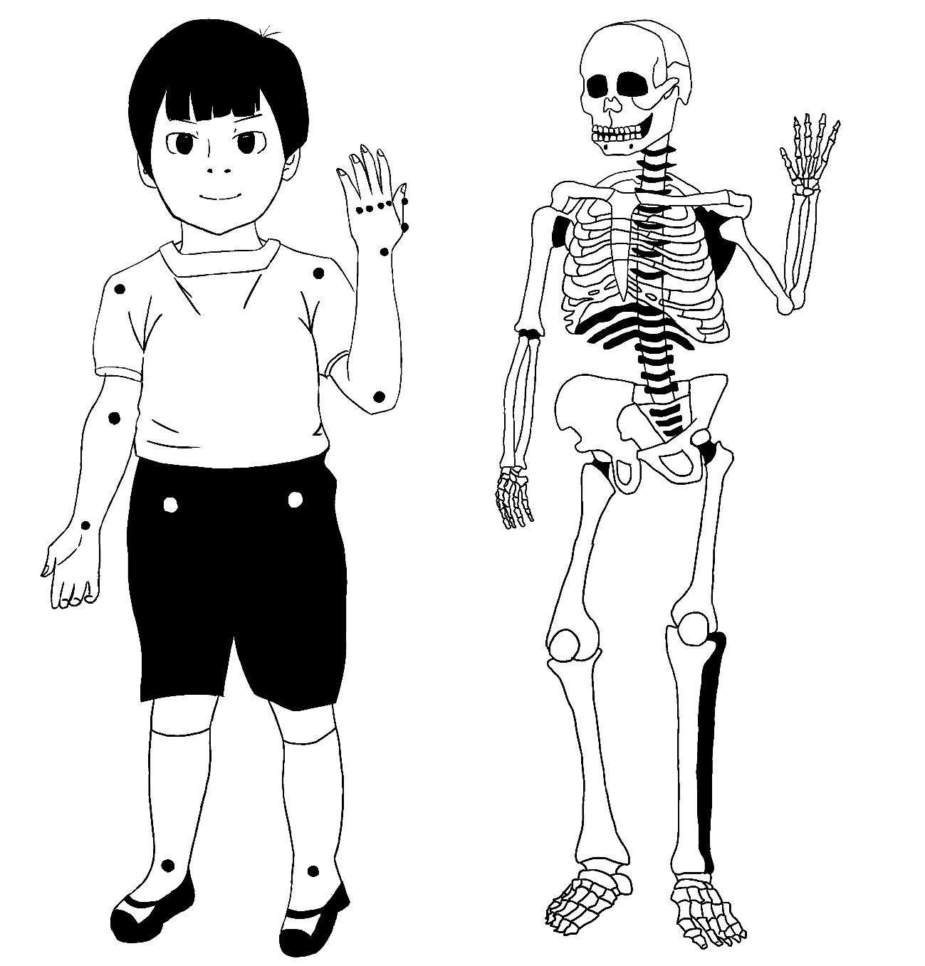
※手の甲側と手のひら側で曲がる箇所の有無があるため、左手の向きに違いがあります。

